湖南师大附中2015届高三第7次月考数学试题（理科）
- 选择题
1.已知全集，集合，，则 （ ）
A. B. C. D.
【答案】D
2. 命题“对任意,都有”的否定为 （ ）
A．对任意,都有 B．不存在,都有
C．存在,使得 D．存在,使得
【答案】D
3. 观察下面的三角形

1
2 3 4
3 4 5 6 7
4 5 6 7 8 9 10
…
照此规律，第行各数的和为 （ ）
A. B. C. D.
【答案】A
4.某程序框图如图所示,若该程序运行后输出的值是,则 （ ）
A． B． C． D．
开始
S=0，k=1
k>a?
S=S+
k=k+1
输出S
结束
是
否
（第4题图）
【答案】B
5.已知,函数在上单调递减.则的取值范围是 （ ）
A． B． C． D．
【答案】A
6.利用计算机产生0~1之间的均匀随机数、,则事件“”发生的概率为________
A． B． C． D．
【答案】A
7.已知为异面直线,平面,平面.直线满足,则 （ ）
A．与相交,且交线垂直于 B．与相交,且交线平行于
C．,且 D．,且
【答案】Ｂ
8. 设函数,则 （ ）
A．为的极大值点 B．为的极小值点
C．为的极小值点 D．为的极大值点
【答案】Ｃ
9. 已知双曲线的两条渐近线与抛物线的准线分别交于两点, 为坐标原点. 若△AOB的面积为, 则双曲线的离心率为 （ ）
A．1 B． C．2 D．3
【答案】C
10.设函数,若对任意,有,则的取值范围是 （ ）
A． B． C． D．
【答案】D
【解析】据题意，在上最大值与最小值之差：
(ⅰ)当,即时,
,与题设矛盾
(ⅱ)当,即时,
恒成立
(ⅲ)当,即时,
恒成立.
综上可知,
二、填空题：
（1）选做题
11.在平面直角坐标系中，以原点为极点，轴的正半轴为极轴建立极坐标系. 直线与曲线相交所得的弦长为 .
【答案】
12.若关于实数的不等式有解，则实数的取值范围是 ．
【答案】
B
A
D
C
E
O
F
13. 如右图，在圆中，直径与弦垂直，
垂足为，，垂足为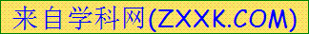，若，
，则 ．[
【答案】1.

（2）必做题：
14.己知函数在[2,+）上为增函数，则实数的取值范
围为 .
【答案】
15.已知等差数列前三项的和为,前三项的积为，且,,成等比数列,则数列的前项和为 .
【答案】
【解析】，
记数列的前项和为.
当时,;当时,;
当时,
. 当时,满足此式.
综上,
16.已知，，其中是的导函数.设
函数的最小正周期是，则
（1） ；
（2）若恒成立，则实数的最小值是 .
【答案】（1）；（2）.

三、解答题：
17．（本小题满分12分）已知.
（1）求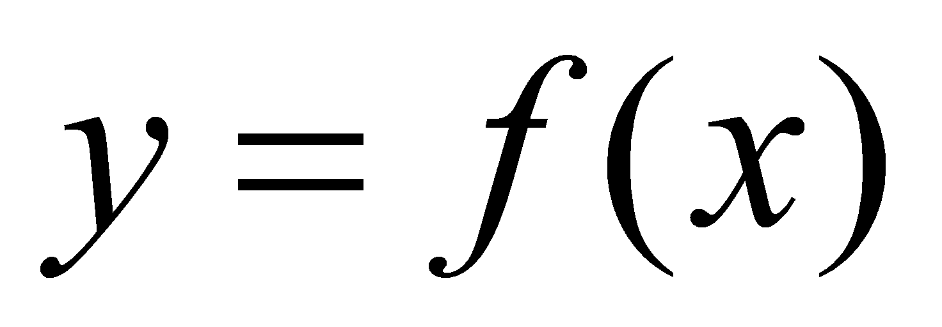的最小正周期和对称轴方程；
（2）在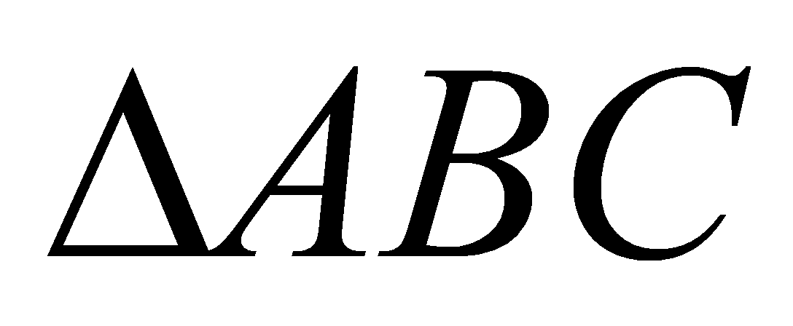中，角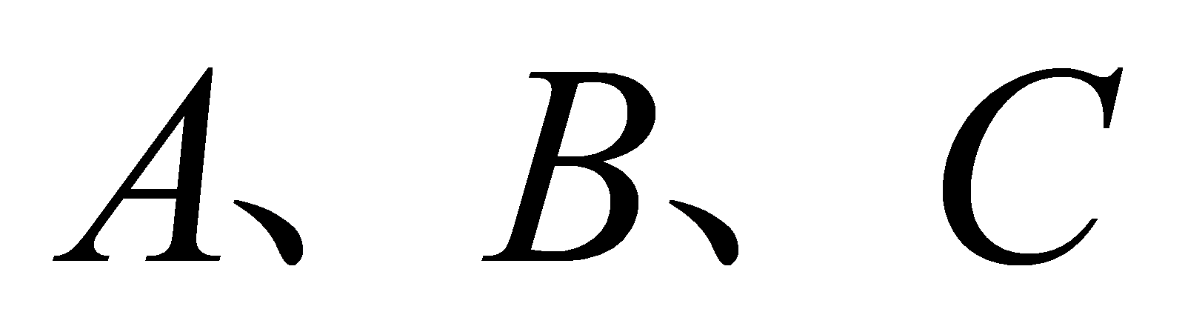所对应的边分别为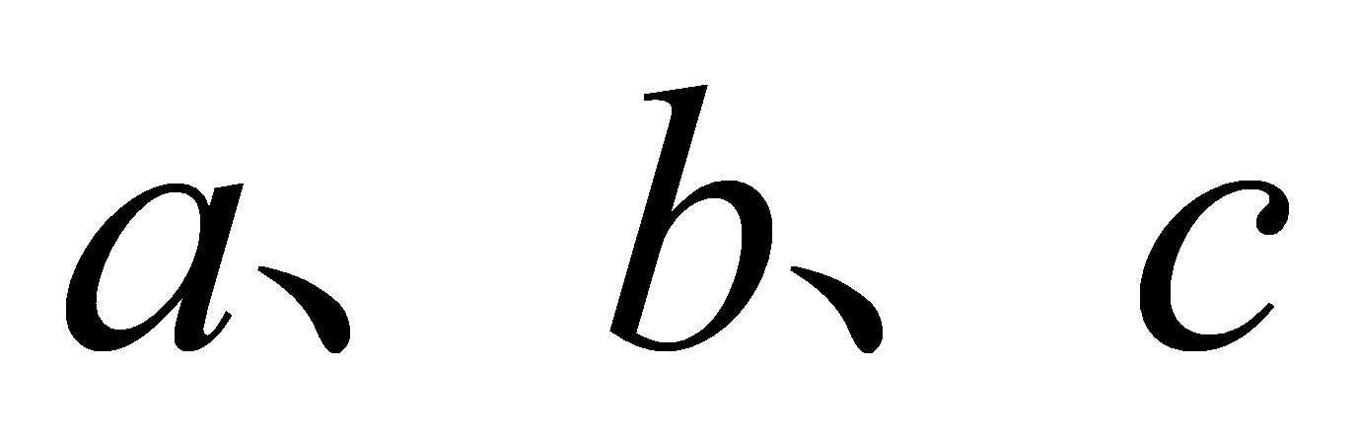，若有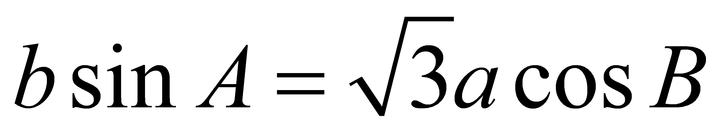，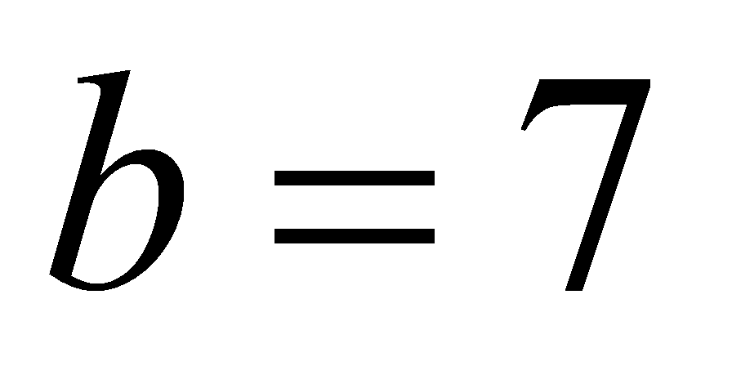，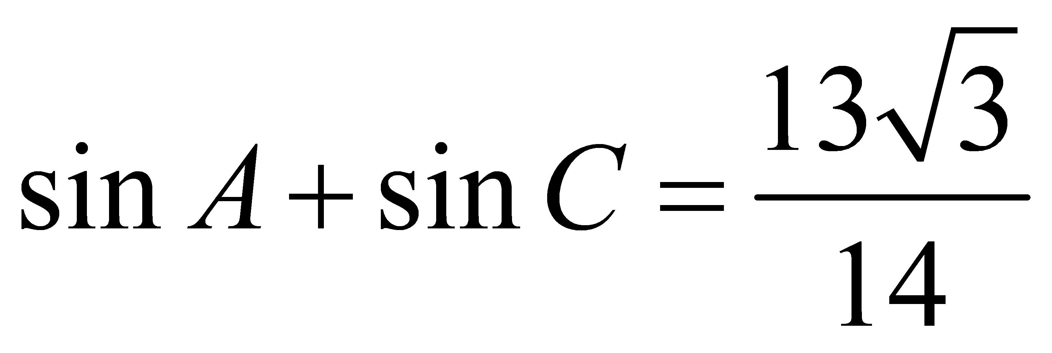，求的面积．
【解析】（1）由已知得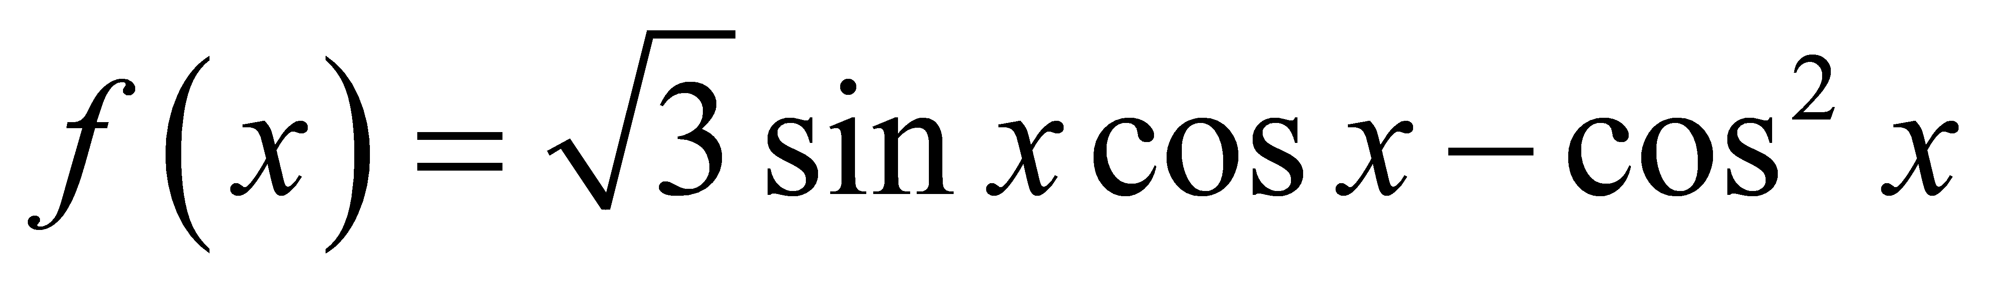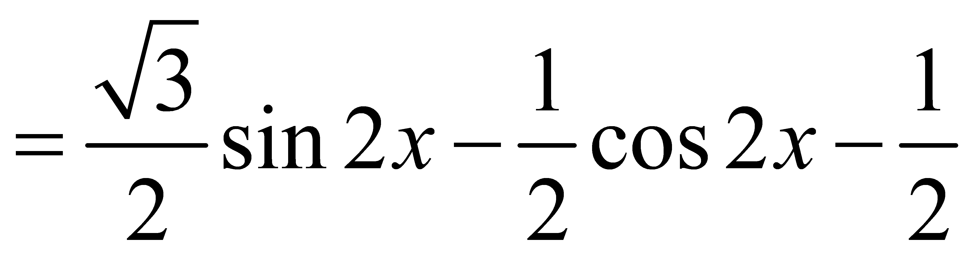
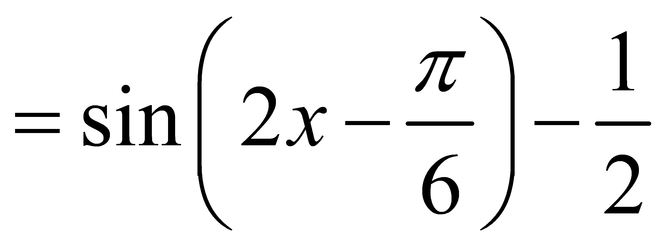．故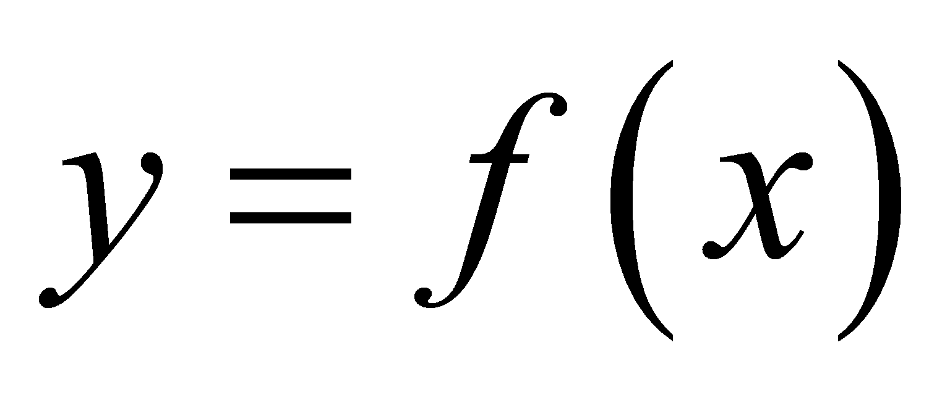的最小正周期为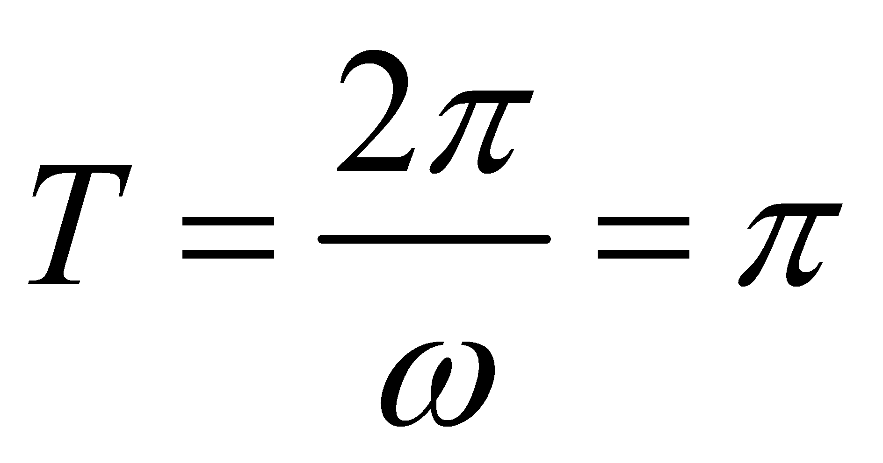，令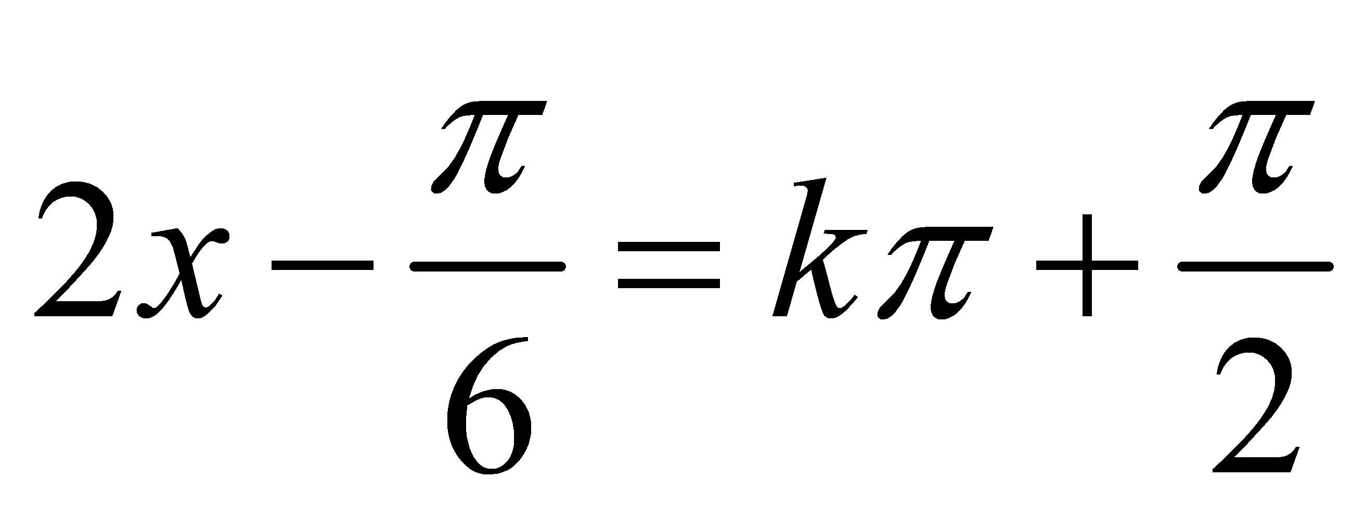，得 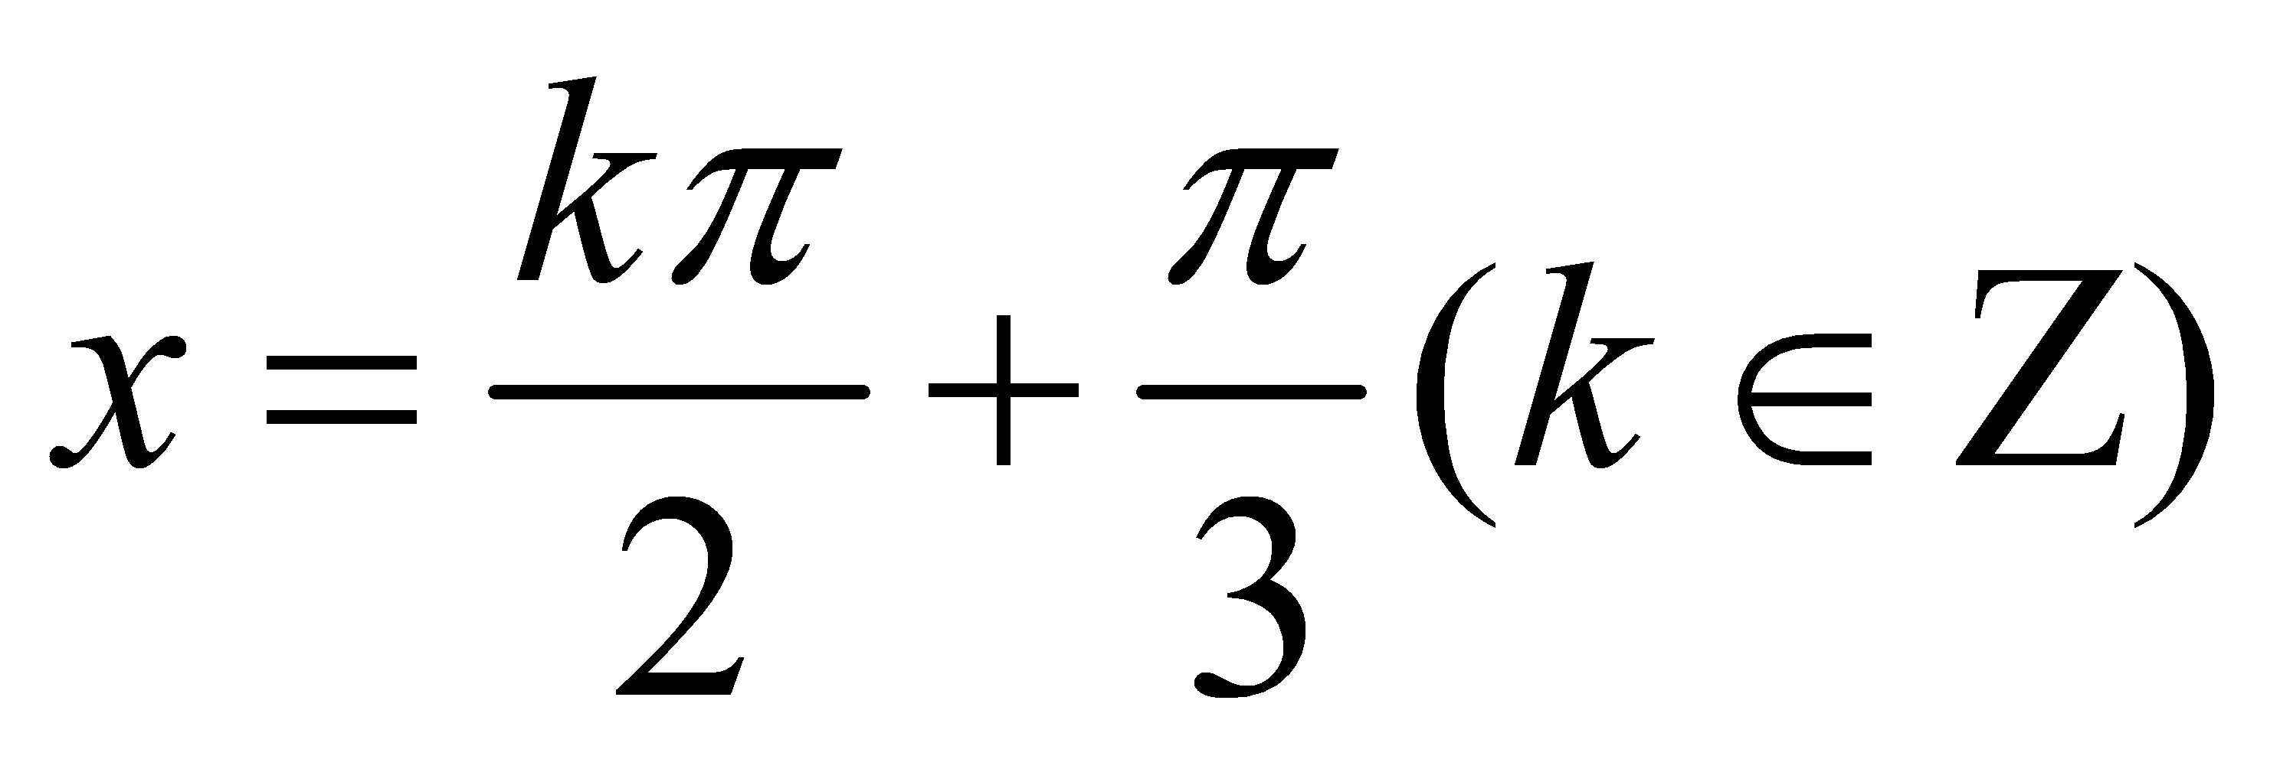，故的最小正周期为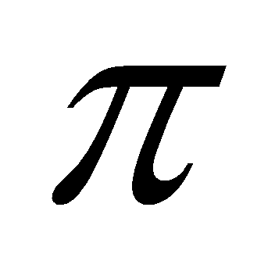；对称轴方程为．
……………………… 6分
（2）由得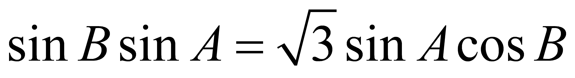，因为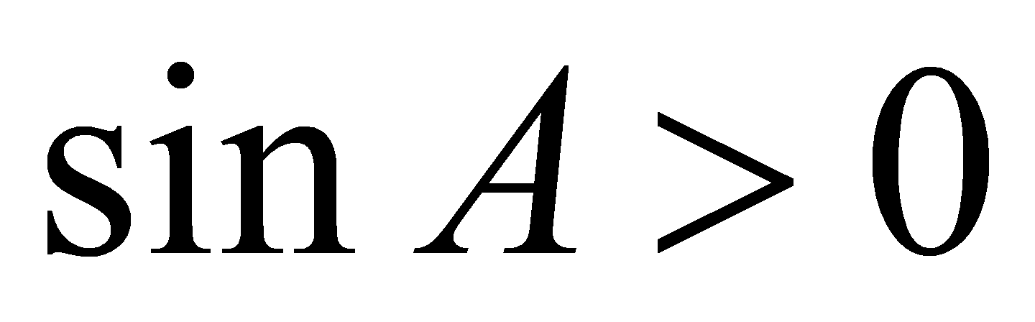，故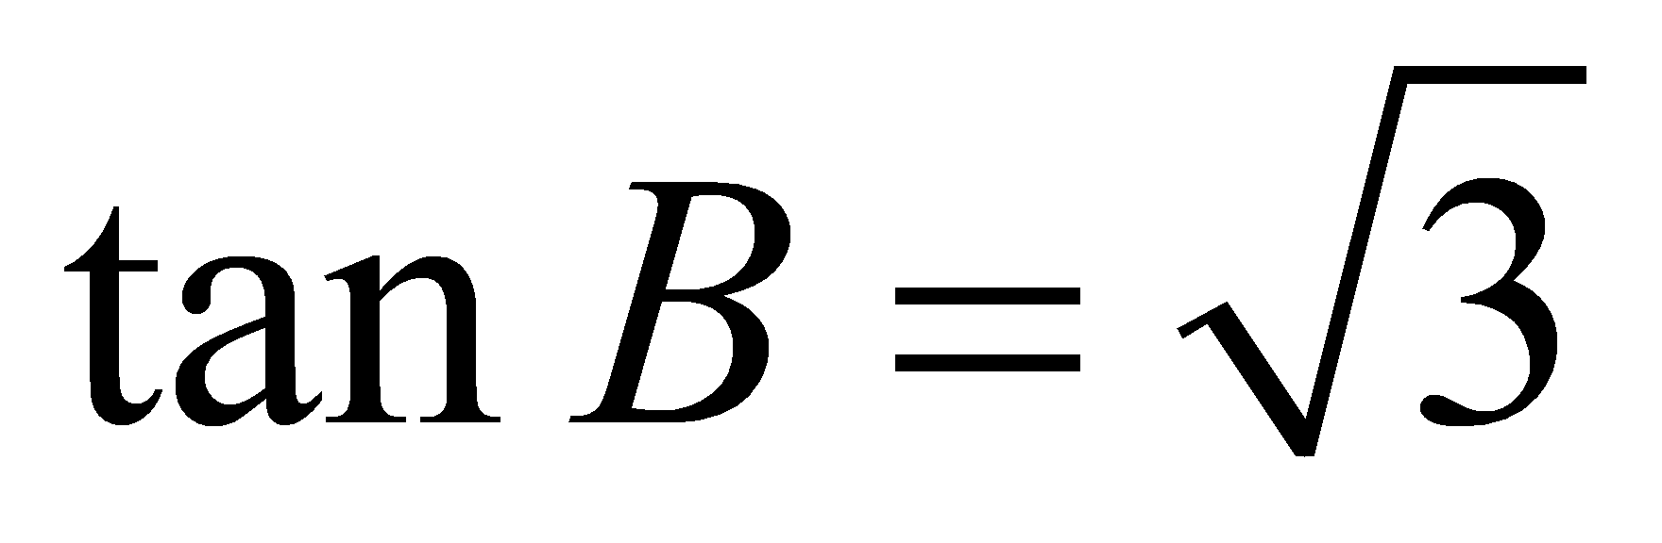，因为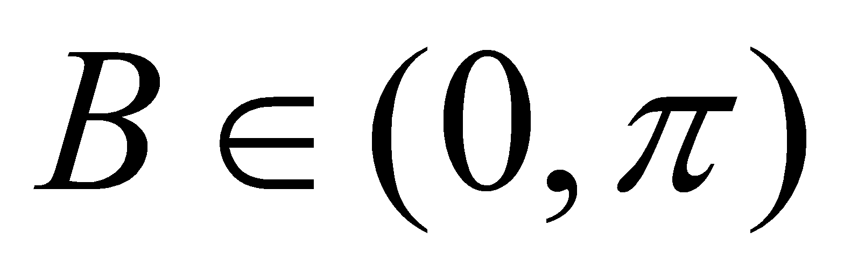，所以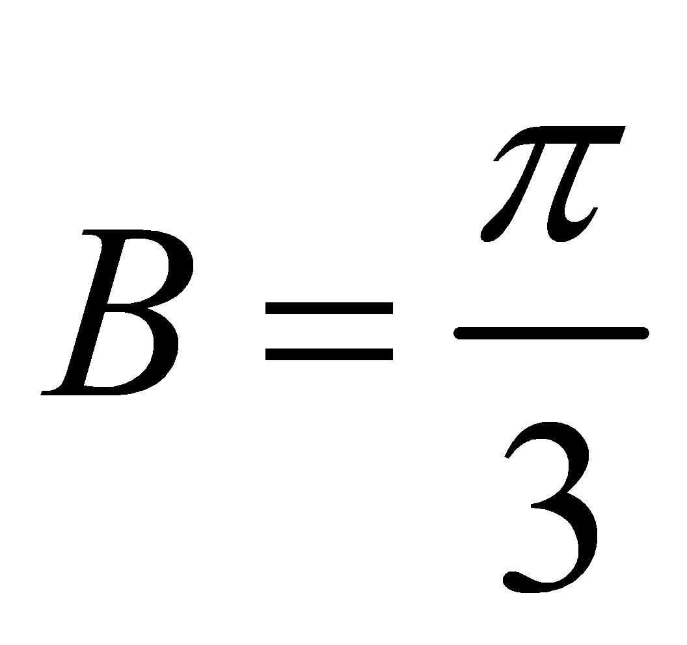．由正弦定理得：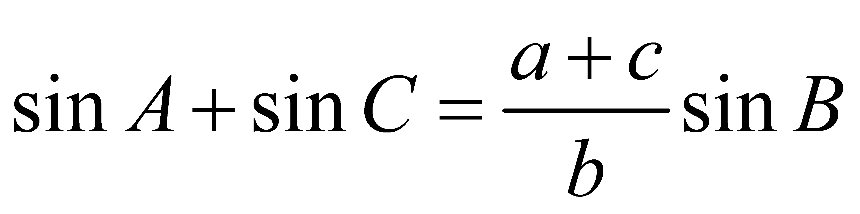，
即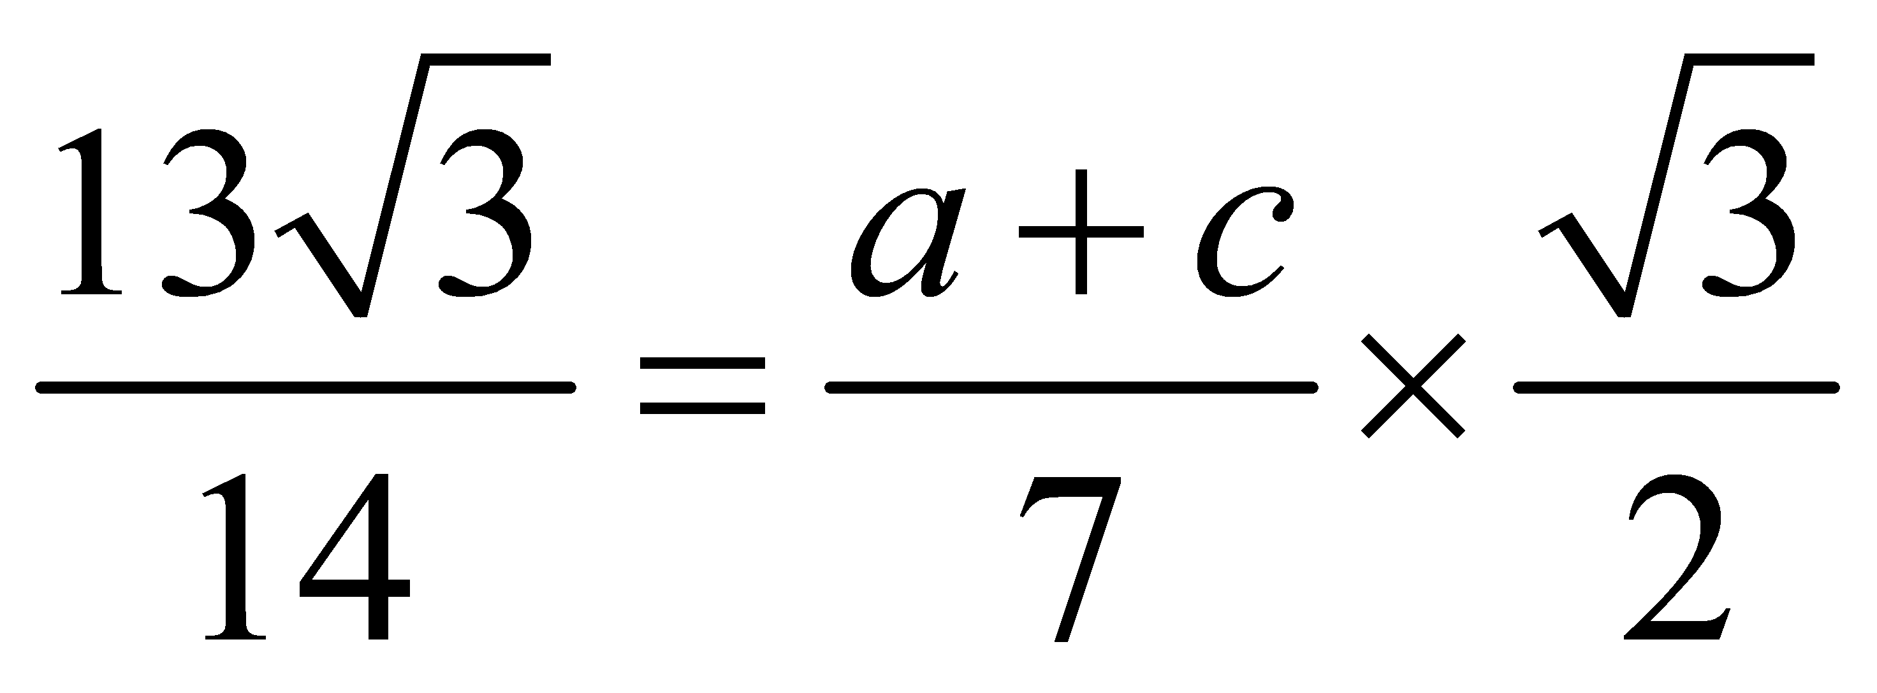,所以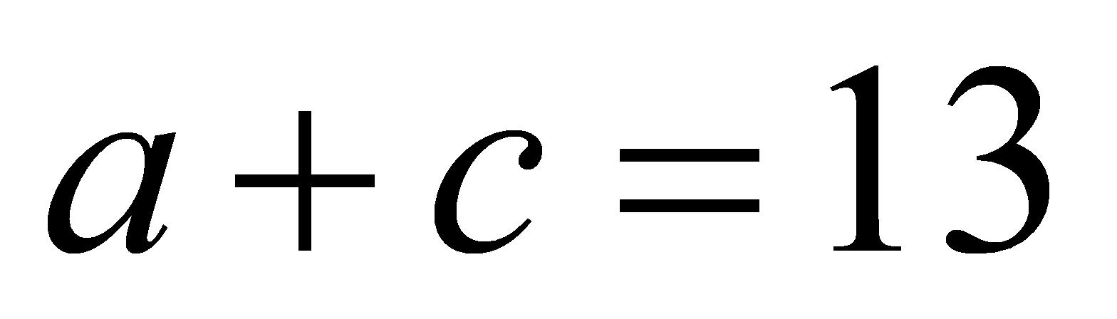，由余弦定理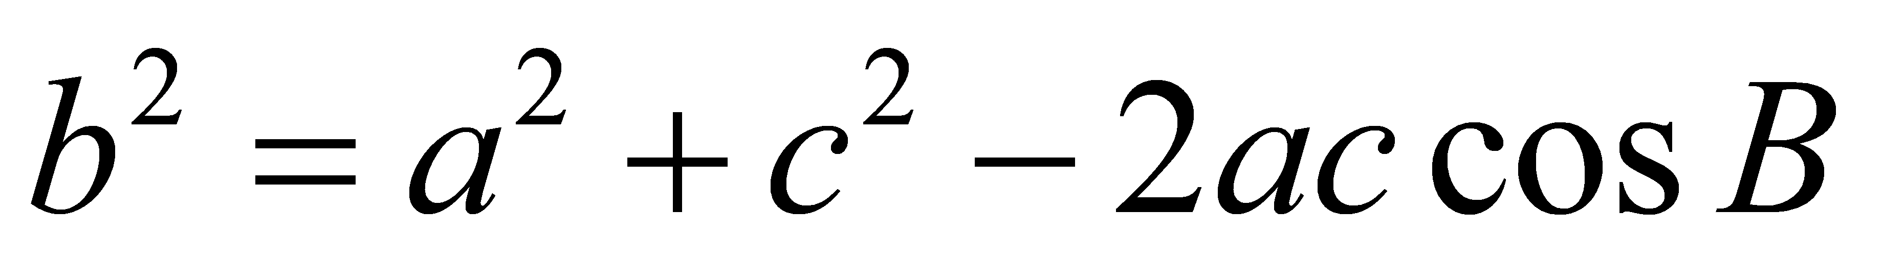得：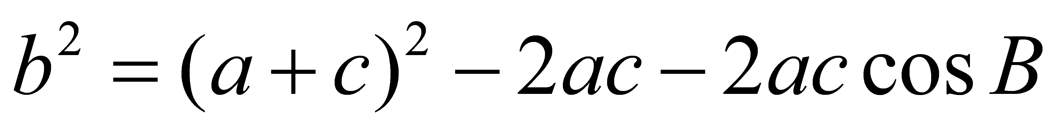，即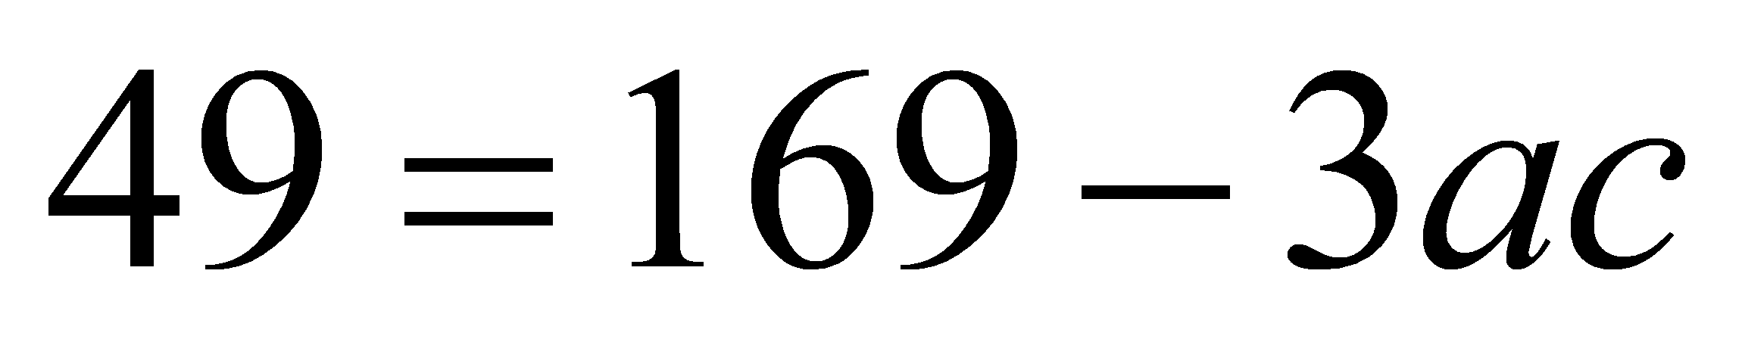，∴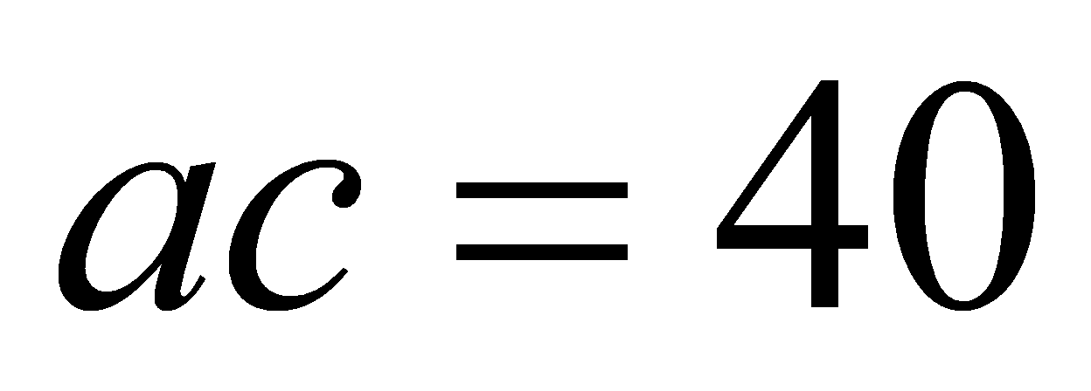，
所以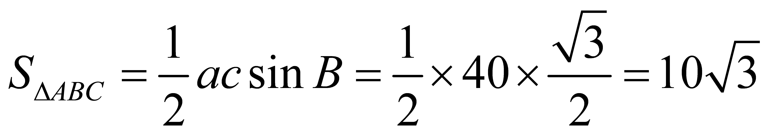. ……………………… 12分
18. （本小题满分12分） 某地区对高一年级学生的瞬时记忆能力进行调查．瞬时记忆能力包括听觉记忆能力与视觉记忆能力.现随机抽取某学校高一学生共40人，下表为该批学生瞬时记忆能力的调查结果．例如表中听觉记忆能力为中等，且视觉记忆能力偏高的学生为3人．
视觉  听觉 |  | 视觉记忆能力
 |  | 偏低 | 中等 | 偏高 | 超常
听觉  记忆  能力 | 偏低 | 0 | 7 | 5 | 1
听觉  记忆  能力 | 中等 | 1 | 8 | 3
听觉  记忆  能力 | 偏高 | 2 |  | 0 | 1
听觉  记忆  能力 | 超常 | 0 | 2 | 1 | 1
由于部分数据丢失，只知道从这40位学生中随机抽取一个，视觉记忆能力恰为中等，且听觉记忆能力为中等或中等以上的概率为．
（1）试确定、的值；
（2）将抽取所得学生的频率视为概率，从该地区高一年级学生中任意抽取3人，设具有听觉记忆能力或视觉记忆能力偏高或超常的学生人数为，求随机变量的分布列与数学期望及方差．
【解析】（1）由表格数据可知，视觉记忆能力恰为中等，且听觉记忆能力为中等或中等以上的学生共有$\begin{aligned}∴\text{CE}⊥\text{PD}\text{.} \\ ∵\vec{\text{BD}}=(−2,2,0),\vec{\text{BP}}=(−2,−1,\sqrt{3}), \\ ∴|\vec{\text{BD}}|=|\vec{\text{BP}}|=2\sqrt{2}\text{.} \\ ∴\text{BE}⊥\text{PD}\text{.}\end{aligned}$人．记“视觉记忆能力恰为中等，且听觉记忆能力为中等或中等以上”为事件$\text{∴∠}\text{CEB}$，
则$\begin{aligned}∵\vec{\text{EB}}=(2,\frac{3}{2},−\frac{\sqrt{3}}{2}),\vec{\text{EC}}=(0,\frac{3}{2},−\frac{\sqrt{3}}{2}), \\ ∴\text{cos}∠\text{BEC}=\frac{\vec{\text{EB}}⋅\vec{\text{EC}}}{|\vec{\text{EB}}||\vec{\text{EC}}|}=\frac{\sqrt{\text{21}}}{7}\text{.}\end{aligned}$，解得．所以．
答：的值为6，的值为2． ……………………… 4分
（2）由于从40位学生中任意抽取3位，其中具有听觉记忆能力或视觉记忆能力偏高或超常的学生共24人，故概率为，所以从该地区高一年级学生中任意抽取3人，其中恰有位具有听觉记忆能力或视觉记忆能力偏高或超常的概率为，
的可能取值为0，1，2，3，
因为，，
，
所以的分布列为

 | 0 | 1 | 2 | 3

因为，所以=，=．
答：随机变量的数学期望为,方差． ……………………… 12分

19．（本小题满分12分）如图，几何体的底面为等边三角形，侧面为矩形，面， 为边的中点，在边上移动．
A
B
C
D
E
（1）若为边中点，求证：面；
（2）若，记为面与面的交线．试确定点的位置，使得直线与面所成的角满足．
A
B
C
O
E
F
D
G
【解析】（1）证明：取中点，则，
且，故四边形为平行四边形，所以，又面，因而面；
……………………… 4分
（2）取点为中点，由（1）知直线即直线，。即确定点
的位置，使得直线与面所成的角满足．
如图示，建立空间直角坐标系（中点为原点）。
由于，而点和点关于面对称，结合已知条件知。
令点，由于面的法向量为，，
则，即，
即，解得或，又在边上移动，则，
即是线段中点。 ……………………… 12分

20. （本小题满分13分） 某软件公司新开发一款游戏软件，该软件按游戏的难易程度共设置若干关的闯关游戏，为了激发闯关热情，每闯过一关都奖励若干慧币（一种网络虚拟币），设第n关奖励个慧币，且满足，该软件公司提供了两种奖励方案：第一种，从第二关开始每闯过一关奖励的慧币数是前一关的q倍；第二种，从第二关开始每一关比前一关多奖励慧币；游戏规定：闯关者须在闯关前任选一种奖励方案.
（1）若选择第一种方案，设第1关到第n关奖励的总慧币数为，即，且求的取值范围；
（2）若选择第二种方案，且设置第1关到第k关奖励的总慧币数为100（即，）时获特别奖,为了增加获特别奖的难度，如何设置的取值，使得最大，并求的最大值.
【解析】(1)由题意得，{}是等比数列，且
又故当时，对恒成立，所以满足题意；
当时，
①当时，，由单调性可得，，解得
②当时，，由单调性可得，，解得
综上，得 ……………………… 6分
（2）由题意得，{}是等差数列，且
所以时， 当时，，
，所以，又，所以，
而，.
又因为，
，解得，
的最大值为199， 且取最大值时.
……………………… 13分
21．（本小题满分13分）已知A,B为椭圆和双曲线的公共顶点，P,Q分别为双曲线和椭圆上不同于A,B的动点，且有,设AP,BP,AQ,BQ的斜率分别为且
（1）求证：⊥；
（2）求的值；
（3）设,且∥，
【解析】（1）设点P,Q的坐标分别为（x_{1，}y₁），（x_{2，}y₂）则，同理可得，
于是，即⊥ ……………………… 3分
（2）由（1）知 ①
同理可得 ②
设O为坐标原点，则$\vec{\text{AP}}+\vec{\text{BP}}=2\vec{\text{OP}},\vec{\text{AQ}}+\vec{\text{BQ}}=2\vec{\text{OQ}},$由条件知，$\vec{\text{OP}}=λ\vec{\text{OQ}}$
故$\vec{\text{OP}}与\vec{\text{OQ}}$共线，于是$\frac{x_{1}}{y_{1}}＝\frac{x_{2}}{y_{2}}$，结合①②得$k_{1}＋k_{2}＋k_{3}+k_{4}=0$
即$k_{1}＋k_{2}=−(k_{3}+k_{4})$，又
故＝$\frac{k_{1^{2}}+k_{2^{2}}}{k_{1}k_{2}}+\frac{k_{3^{2}}+k_{4^{2}}}{k_{3}k_{4}}=\frac{k_{1^{2}}+k_{2^{2}}−k_{3^{2}}−k_{4^{2}}}{k_{1}k_{2}}$
$$=\frac{(k_{1}+k_{2})^{2}−(k_{3}+k_{4})^{2}+2(k_{3}k_{4}−k_{1}k_{2})}{k_{1}k_{2}}=\frac{2(k_{3}k_{4}−k_{1}k_{2})}{k_{1}k_{2}}=\frac{−4k_{1}k_{2}}{k_{1}k_{2}}=−4$$
……………………… 8分
（3）$\vec{\text{OP}}=λ\vec{\text{OQ}}$，$∴x_{1}={λx}_{2},y_{1}={λy}_{2},$ 又$\frac{x_{2^{2}}}{a^{2}}+\frac{y_{2^{2}}}{b^{2}}=1\begin{matrix} & ∴\end{matrix}\frac{x_{1^{2}}}{a^{2}}+\frac{y_{1^{2}}}{b^{2}}=λ^{2}$
又点P在双曲线上，有
又∥，知$\vec{\left|\text{OF}'_{2}\right|}=λ\vec{\left|{\text{OF}}_{2}\right|}$,故$λ^{2}=\frac{a^{2}+b^{2}}{a^{2}−b^{2}}$$∴\frac{x_{1^{2}}}{y_{1^{2}}}=\frac{λ^{2}+1}{λ^{2}−1}\frac{a^{2}}{b^{2}}=\frac{a^{4}}{b^{4}}$
由（2）得$(k_{1}+k_{2})^{2}=\frac{4b^{4}}{a^{4}}⋅\frac{x_{1^{2}}}{y_{1^{2}}}=\frac{4b^{4}}{a^{4}}⋅\frac{a^{4}}{b^{4}}=4,$
所以$k_{1^{2}}+k_{2^{2}}+k_{3^{2}}+k_{4^{2}}=(k_{1}+k_{2})^{2}+(k_{3}+k_{4})^{2}−2k_{1}k_{2}−2k_{3}k_{4}=4+4=8$（定值）.
……………………… 13分
22．（本小题满分13分）已知（其中无理数，实数）。
（1）讨论函数的单调性；
（2）若，当时，求证：对任意实数，不等式恒成立。
【解析】（1）由题设，则
分3种情形讨论如下：
①若，
当时，；
当时，令，解得，则当时，；当时，；
即在上单调递减，在上单调递增。
②若，
当时，；
当时，。
由于，的图像是连续不断的曲线，则在R上单调递增。
③若，
当时，；
当时，令，解得，则当时，；当时，；
即在与上均单调递增，在上单调递减。
……………………… 6分
（2）先证明对任意实数成立：
事实上，，
令，则当时，，即在上单调递增，且当时，有，
故，从而，对任意实数成立。
再证明对任意实数恒成立：
事实上，
令，则，即在上单调递增，且，故对任意实数恒成立。
综上，当时，对任意实数，不等式恒成立。
……………………… 13分

